Муниципальное казенное общеобразовательное учреждение Северного района Новосибирской области
Бергульская основная школа

Номинация: «Национальная кухня. Забытые кулинарные традиции»
Тема: «Национальные блюда села Бергуль Северного района Новосибирской области»

Автор: Подъява Ксения,4 класс
Руководитель: Прохорова Ирина Васильевна,
учитель начальных классов, высшей
квалификационной категории

с. Бергуль, 2023

Оглавление
Введение…………………………………………………………………………2-3
Теоретическое исследование
1.История села Бергуль…………………………………………………………3
2.Традиции питания старообрядцев…………………………………………...3-5
3.Традиции питания. Великий пост…………………………………………...5-6
Практические исследования
1.Микроисследование. Интервью……………………………………………...6-7
2. Микроисследование: анкетирование учащихся школы…………………...6-7
3. Микроисследование: анкетирование жителей села………………………6-7
Заключение………………………………………………………………………..8
Литература ……..…………………………………………………………………9
Приложения………………………………………………………………...…...10

Введение
У каждого человека есть свой уголок, где он родился и вырос. Здесь все родное и близкое сердцу. И всю сознательную жизнь он проносит любовь к своей малой Родине. Я родилась в когда-то красивом старообрядческом селе Бергуль, которое расположилось на берегу реки Тара, недалеко от Васюганских болот. Переселенцы, появившиеся в Бергуле, были из Белоруссии Виленской губернии деревни Ластовичи и называли себя русскими старообрядцами(«кержаками»). Старообрядцы из западных губерний России следовали в питании многим своим традициям, часть из которых была заимствована у белорусов на прежней прародине. (см.приложение 1)
В нашем селе часто проводятся народные праздники («От истоков к сельскому туризму», «У истоков народного творчества» и др.) (см.приложение 2) на которых можно узнать много интересного о культуре и традициях наших предков. На одном из таких праздников я побывала со своей бабушкой. Нас угощали белорусскими блюдами. Меня заинтересовала тема «Традиции питания наших предков». Все ли жители села знают, как питались, что готовили?
Для исследования взяли тему «Национальные блюда села Бергуль Северного района Новосибирской области» С помощью анкетирования детей и опроса взрослых, доказала, что в настоящее время жители нашего села чаще стали готовить забытые блюда наших родителей и бабушек , интересоваться историей , рецептами блюд и порекомендовали бы своим близким, друзьям и знакомым. Изготовила буклеты, куда поместила рецепты некоторых блюд.( буклеты)
Вместе с классным руководителем и мамой постарались приготовить «Колдуны» (видеоролик)
Использованные в работе теоретические и практические методы позволили нам решить задачи исследования.
Этапы исследования:
- посещение музея
-изучение литературы
-практические исследования
-написание работы
-изготовление буклетов

Актуальность выбранной темы обусловлено тем, что каждый человек должен знать историю своей малой родины. Изучая историю края, становишься духовно богаче.
Цель данной исследовательской работы: изучить архивные документы музея имени П.П.Бажова о питании старообрядцев. (см. приложение 3)
Для достижения цели поставлены задачи:
-изучить архивные документы музея имени П.П.Бажова;
- узнать рецепты приготовления старинных блюд.
-провести и описать практические исследования, обобщить полученные результаты.
Гипотеза: Мы предполагаем, что не все жители села знают названия старинных блюд, может и готовят. Это наше прошлое, наша история.
Объекты исследования: учащиеся школы, жители села.
Предмет исследования: традиции питания

Теоретическое исследование

1.История села Бергуль
Бергуль заселялся в 1898 году, и жили 8 – 12 семей « мордвы». Они
жили на берегу реки Тара в рубленых избах. А когда приехали переселенцы
из Белоруссии в 1903 году, то с « мордвой» не поладили, вынудив их
переселиться на край деревни, а потом и вообще они уехали из деревни.
В 1903 году прокатилась молва о великих сибирских просторах и
богатствах: о жирной землице «хоть на хлеб мажь», где в реках полно рыбы
«что сама идёт в руки», в тайге много зверя и птиц, «сами под порох лезут».
Вот и ринулись крестьяне искать лучшую жизнь, своё счастье.
Название села Бергуль относится к татаро-монгольским временам.
Произошло от татарских слов «бир» - один, «гуль» - озеро, т.е. одно озеро.
Хотя есть и другая расшифровка названия, где «гуль» - цветок (одинокий
цветок).
Девять переселенческих семей появилось в первый год переселения
(1903 г.). Это три брата Хохловых: Константин, Андрей и Емельян; братья:
Старков Макар, Ивановы Авдей и Савелий; Гнутовы Антон и Астрат;
Трофимов Фёдор – со своими семьями. Позже приезжали и из других
губерний России, вплоть до 1914 года, когда завершилось переселение. [1]

2.Традиции питания старообрядцев.
Старообрядцы из западных губерний России следовали в питании многим своим традициям, часть из которых была заимствована у белорусов на прежней прародине. Как это принято повсеместно в России и Сибири, в каждом хозяйстве выпекался свой хлеб: наиболее распространенным был овсяный и ржаной. Земля была главным источником питания. В питании старообрядцев основное место занимали мучные, крупяные и мясные блюда.
В рационе питания важное место отводилось картофелю и многочисленным блюдам из него. Особое место в питании старообрядцев занимали хлебные изделия. Их выпекали из кислого теста, замешанного на гуще от кваса или на мели. Квашню, предназначенную на хлеб, процеживали, «чтобы вкуснее был хлеб». Распространенной пищей были оладьи и пироги, которые ели с маслом, сметаной и медом. По традиции самые вкусные пироги пекли на масленицу. Из теста готовили разнообразные пряники и печенье, которые издавна считались праздничным угощением. (см.приложение 4)
Любимыми блюдами можно назвать разнообразно приготовленный картофель в виде “драников”, “б/гульби(е)шников», «штульцов», и прочее.
Для «гульби(е)шников» картофель предварительно варили «в кожурах» , затем остужали и «шоркали», толкли, смешивая с мукой. В приготовленное из картофеля «тесто» могли добавляли муку и яйцо. После того, как из этой массы раскатали небольшие лепешки, их обжаривали и в центр укладывали начинку в виде бобов, моркови, брюквы, капусты, творог. “Пекешь, а затем в печь с маслом»- вспоминает Ксения Винальевна Белова. [1] (см.приложение 5)
Ещё одно из любимых блюд бергульцев «камы молочные» и «камы с душами». Для них, готовилась «драная картошка» как для драников (на мелкой терке). В «камы молочные» добавляли яйцо, катали шарики и варили в молоке. В «камы с душами» закатывали коноплю, толченную с маслом, предварительно отжав влагу из картошки. Данные шарики бросали в кипяток, немного добавив туда соли. [1]
Сканцы. Замесить постное тесто из воды, соли и муки, накатать тонкие лепешки и обжарить их на сухой раскаленной сковороде с двух сторон. Для начинки творог смешать с яйцом. Готовую массу небольшим количеством выкладываем в центр лепешки и заворачиваем конвертом. Смазываем растопленным сливочным маслом.
Перепечки. Замесить тесто из тех же ингредиентов, что и для гульбешников, и добавить толченый мак или коноплю.
Скатать жгутики, нарезать на кусочки, выпекать. Готовое блюда заливали сливочным маслом.
Из сырой «дранной» картошки готовили, так же различные блюда. Драники жареные, запеченные в печи на капустном листе, колдуны– драник с мясной начинкой, бабка.
На праздничный стол традиционно подавалась сладкая выпечка, пироги с начинкой виде картошки, свеклы, моркови, мака, ягод.
Из дрожжевого теста выпекали «бараночки», «вуточки», «пыжики». «Пыжики» выпеченная небольшая лепешка, политая толченым маком (с сахаром). (см. приложение 6)
« В хозяйской половине за столом сидит вся семья. Кирибаеву подают отдельно всё, начиная с солонки. Ужин сытный, мясной. Хлеб плохой. низенький, как лепешка и кислый.
- Такие у нас хлеба родятся, -объясняет хозяин.
После ужина пьют горячую чагу. Делают её из наростов на осине. Их сушат, толкут и употребляют вместо чая. Цвет похожий, но… горько и вязко во рту». [2]
3.Традиции питания. Великий пост.
Старообрядцы издавна неукоснительно соблюдали все церковные праздники, приучая к этому детей.
Особый интерес у меня вызвал вопрос о том, какую пищу употребляют старообрядцы в настоящее время в обычные дни.
«Овсяной кисель»Овес размолоть через жернова, на два раза. Получившуюся муку растворяем в воде, она закисает. Затем необходимо сцедить, т.е слить лишнюю жидкость. Солим и ставим варить кисель. Поле закипания варим недолго, минут 5-10. затем разливаем по мискам и даем время застыть киселю. Кисель кушаем ложками, обмакивая его в сладкую водичку или молоко.
(Записано от Старкова А.Л, 1940г.р.) [1]
«Стульцы». Данное блюдо кушали как в пост, так и в обычнее дни. Для приготовления стульцев необходимо отварить картофель в мундире. И отварить горох, до состояния кашицы. Готовый картофель очищаем от кожуры и смешиваем его с горохом. Вымешиваем тесто с добавлением муки. Из полученного теста катаем шарики с грецкий орех и обжариваем в большом количестве постного масла. Блюдо готово! (Записано от Тихоновой Т.М., 1967г.р.) [1]
Солодуха». Также как и «толокно» готовилось данное блюда в несколько этапов.
1 этап– ржаную муку залить не крутым кипятком, тщательно перемешать, должна получиться кашица. Горшок с этой кашицей поставить в русскую печь не слишком жаркую на сутки, для того чтобы она «прела».
2 этап– полугодовое блюдо должно приобрести желтоватый цвет. Вынуть из печи и остудить.
3 этап– добавить сахара по вкусу, если блюдо требует ещё воды, то добавить охлажденного кипятка, размешать и поставить закисать в теплое место. И тут же добавить горелую корку ржаного хлеба.
4 этап– итог приготовления: жидкая сладкая кашица, которую можно налить в стакан либо в тарелку и ложкой кушать в прикуску с отварной картошкой.
Из дрожжевого теста выпекали «бараночки», «вуточки», «пыжики». «Пыжики» выпеченная небольшая лепешка, политая толченым маком (с сахаром).
Постные блюда в нашем старообрядческом селе готовились преимущественно из картофеля, круп, овощей и муки. В нашем буклете представлены некоторые из них.
«Сечанка». Отбирается мелкая картошка (не больше куриного яйца). Тщательно промывается, не чиститься. Сырую картошку секут сечкой. Затем добавляют ячневую крупу и соль. Все перемешивается. Помешается все содержимое в чугунок и тушиться в печке под крышкой. (Если готовили не в пост то добавляли в это блюдо ещё свиное растопленное сало).(Записано от Старкова А.Л, 1940г.р.) [1]
«Полевка» грибная. В хлебную закваску добавляли воды и муки, перемешивали. И оставляли на день, два закисать в теплом месте. Затем варили кислый суп с добавлением сушеных вымоченных грибов. Подсаливали. Готовое блюдо ели в прикуску с отварной горячей круглой картошкой. (Записано от Тихоновой Т.М. 1967 г.р.) [1]
Пекешь, а затем в печь с маслом»- вспоминает Ксения Винальевна Белова[1]
Перепечки. Замесить тесто из тех же ингредиентов, что и для гульбешников, и добавить толченый мак или коноплю. Скатать жгутики, нарезать на кусочки, выпекать.
(Записано от Тихоновой Т.М. 1967 г.р.) [1] (см. приложение 7)
II. Практические исследования
Микроисследование. Интервью. Кто знает, блюдо под названием «Колдуны»? На мой вопрос ответила Григорьева Соня, ученица 4 класса нашей школы.
В нашей семье бабушка часто готовит «колдуны». Мы их просто обожаем! «Колдунами» называется блюдо, похожее на «драники», которое готовится из сырых натертых, то есть «драных» овощей (картофель, кабачок) и начиняет мясом (свининой, говядиной). Для приготовления «колдунов» нам нужна сырая картошка, луковица, соль, яйцо и мясной фарш. Трём картофель и луковицу на мелкой тёрке. Бабушка сначала трет луковицу, а потом картофель, так последний не потемнеет, смешиваясь с луковой кашицей, он останется светлым. Выкладываем натёртый картофель с луком в дуршлаг и даём стечь соку, затем солим, добавляем яйцо, перемешиваем. Из фарша формируем шарики, небольшие котлетки (их надо немного приплюснуть). Кашицу из картофеля обжарить сначала с одной стороны, положить начинку, а затем с другой стороны в большом количестве топленого сала. К столу подаются со сметаной. Иногда мы готовим «колдуны» из кабачков, чего наши предки не делали, они получаются более нежными. (см. приложение 8)
2. Анкетирование учащихся школы.
На вопросы моей анкеты отвечало 22 учащихся школы. Им предстояло ответить на вопросы:
Анкета
1Знаешь ли ты старинные блюда ?
2. Блюдо под названием «Гульби(е)шники», «Сканцы», «Колдуны»?
Вывод: Результаты опроса показали, что более 50 % знают старинные блюда. А вот второй вопрос вызвал затруднения у детей. Слышали только название.
2. Анкетирование жителей села.
На вопросы моей анкеты отвечало 35 человек.
Им предстояло ответить на вопросы:
Анкета
1.Знаешь ли ты старинные блюда ?
2. Блюдо под названием «Гульби(е)шники», «Сканцы», «Колдуны»?

Вывод: Результаты опроса показали, что100 % знают старинные блюда. Блюда с названиями «Гульби(е)шники» и «Сканцы» слышали и знают рецепт, но не готовят. А вот «Колдуны» готовят все 100 %.

Заключение
В ходе исследования узнала, что белорусская кухня имеет свои особенности и секреты. При приготовлении блюд широко использовались овощи, различные виды муки и незначительное количество молочных продуктов. В рационе питания важное место отводилось картофелю и многочисленным блюдам из него. Любимыми блюдами можно назвать разнообразно приготовленный картофель в виде «драников», «б/гульби(е)шников», «коканов», «колдунов» и др. Блюда были высококалорийные и сытные.
В результате исследования гипотеза, выдвинутая в начале работы, не подтвердилась. Мнение о том, что жители нашего села не знают старинные блюда ошибочно.
И то,что в этом году вышел «Вкусный путеводитель по Новосибирской области», «оригинальных старинных и современных рецептов горячих и холодных блюд, кулинарных и хлебобулочных изделий, хлеба, напитков, приготовленных из продуктов, характерных для региона, среди самых экстраординарных – печенье со шкварками, шурпа из косули, куырдак краснозёрский, северные гульби (е)шники (подобие картофельных лепешек)»
Рецептом поделилась наша односельчанка Тихонова Татьяна Матвеевна. (см. приложение 9)
Рецепты белорусской кухни – это всегда обилие рыбы, мяса, жира, картофеля и других овощей. Так как кулинария наших предков имеет сельское происхождение, главным критерием блюд всегда была сытность. Хозяйки должны были готовить так, чтобы было вкусно и досыта накормить свои большие семьи, проводившие все свое время в труде. В наше время хозяйки следуют традициям своих предков – готовят по их рецептам, но добавляют свою изюминку.
.

Литература
1.Архивные документы музея
2.П.П.Бажов «За Советскую Правду». Быт жителей села Бергуль1919 года.

ПРИЛОЖЕНИЯ
Приложение 1

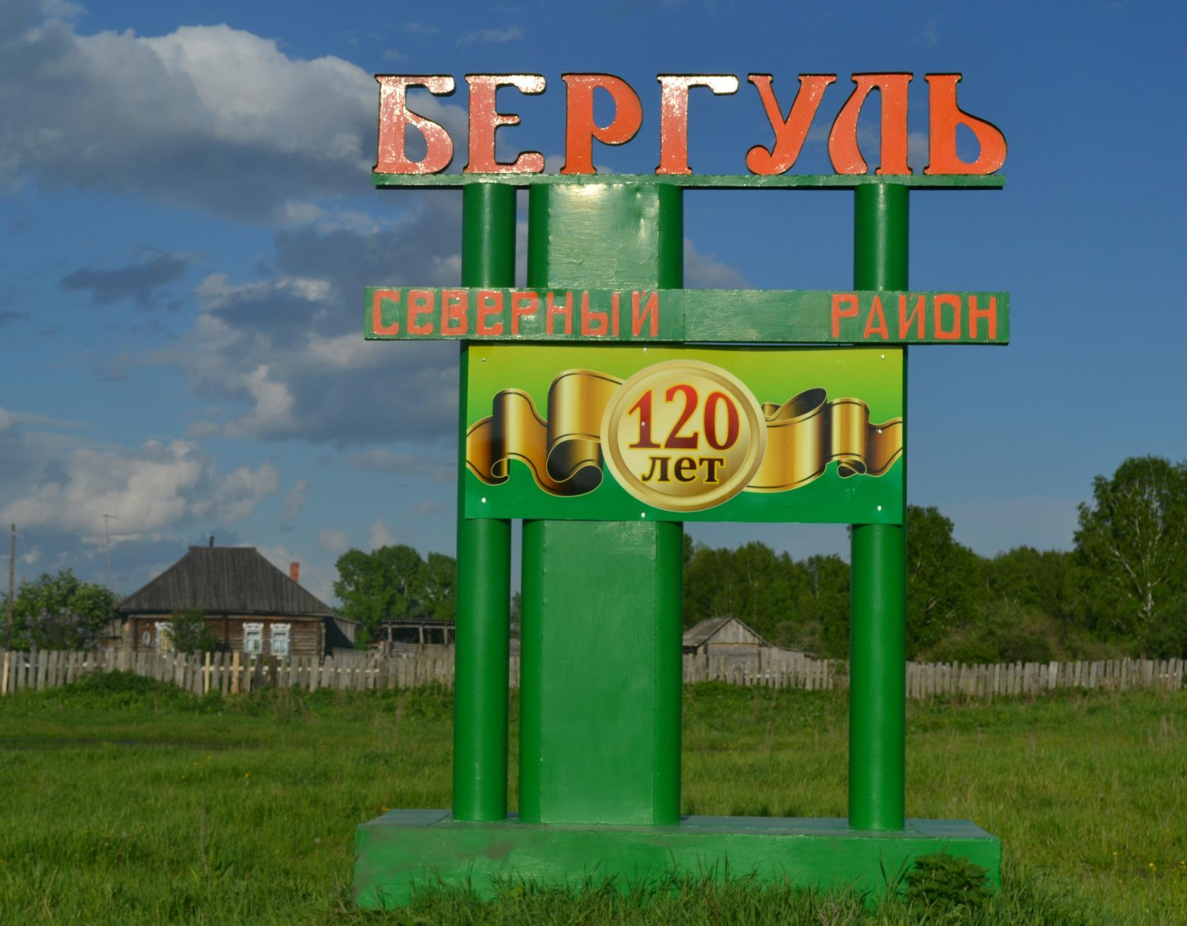
Село Бергуль Северного района
Новосибирской области

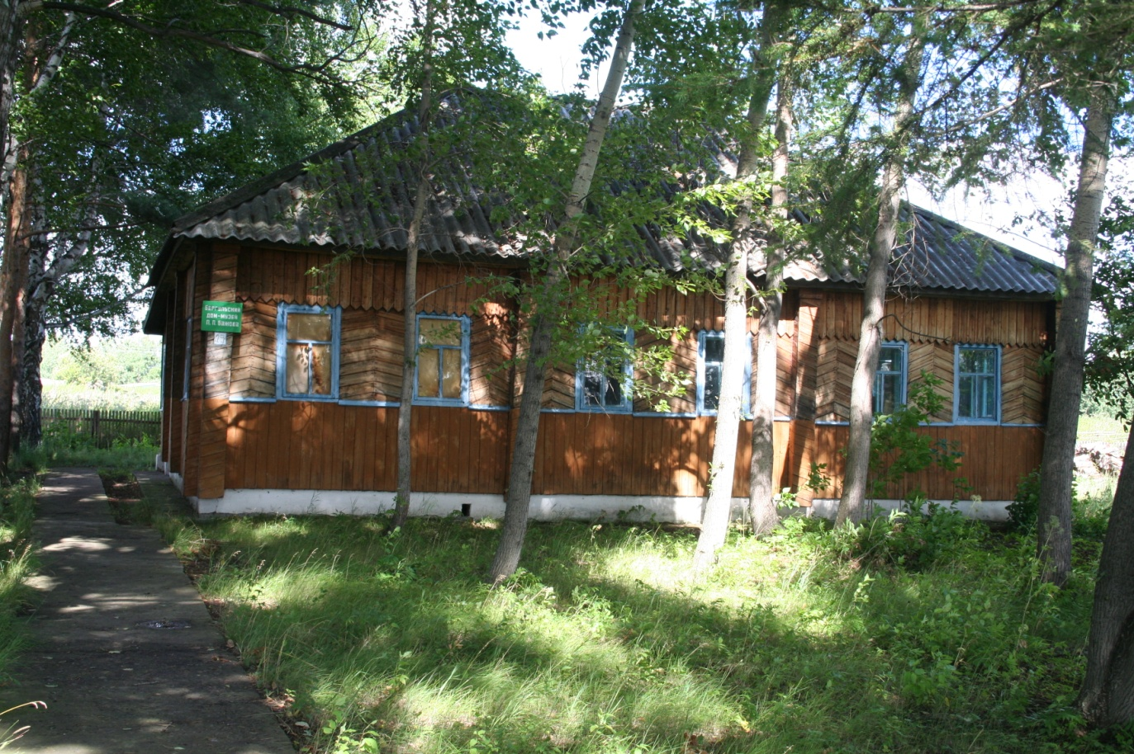

Дом-музей имени П.П.Бажова

Приложение 2
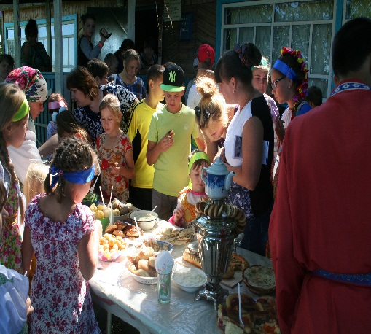
«У истоков народного творчества»
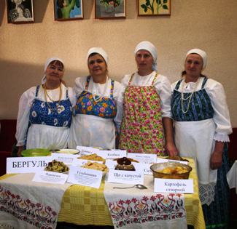

Приложение 3

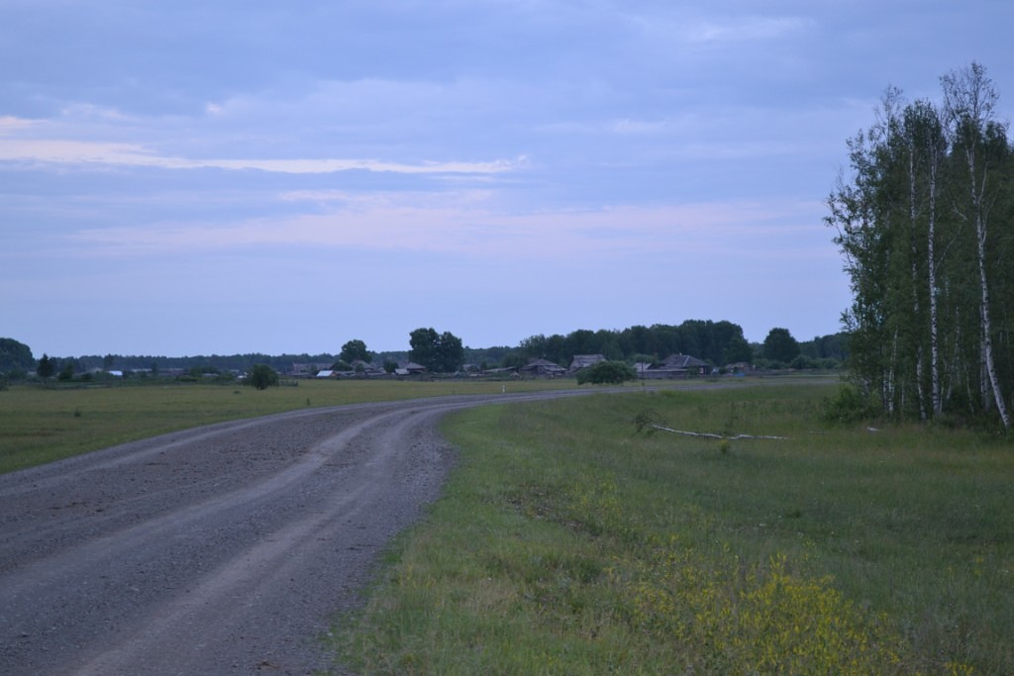

Малая Родина

Приложение 4

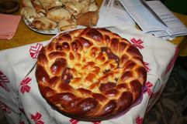

Хлебные изделия

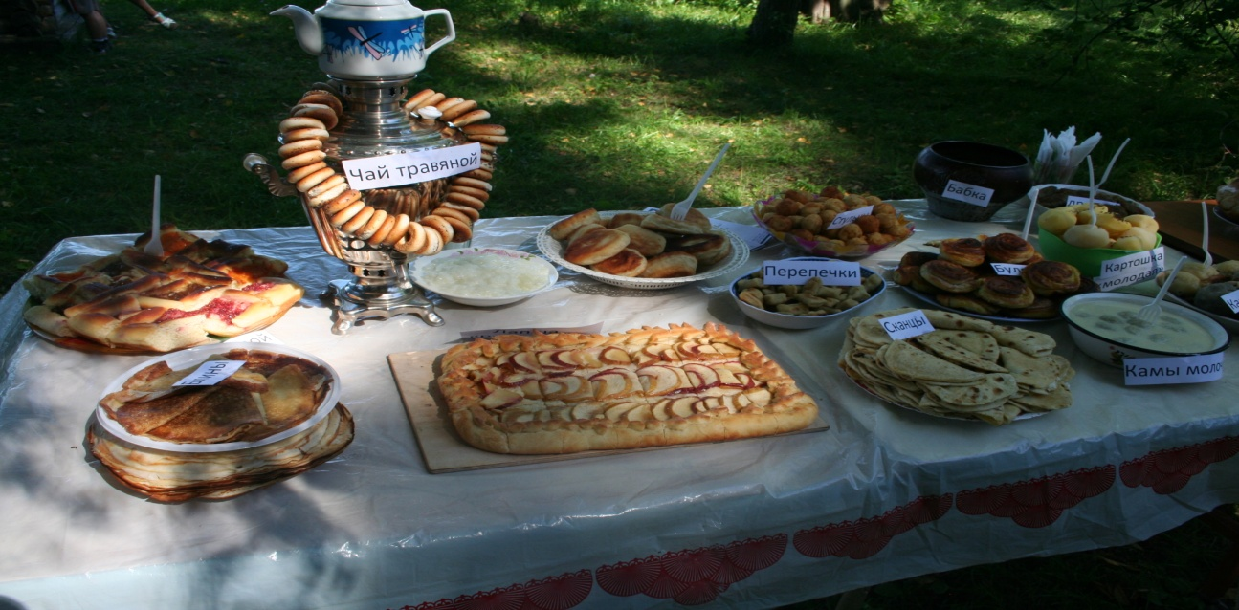

Приложение 5 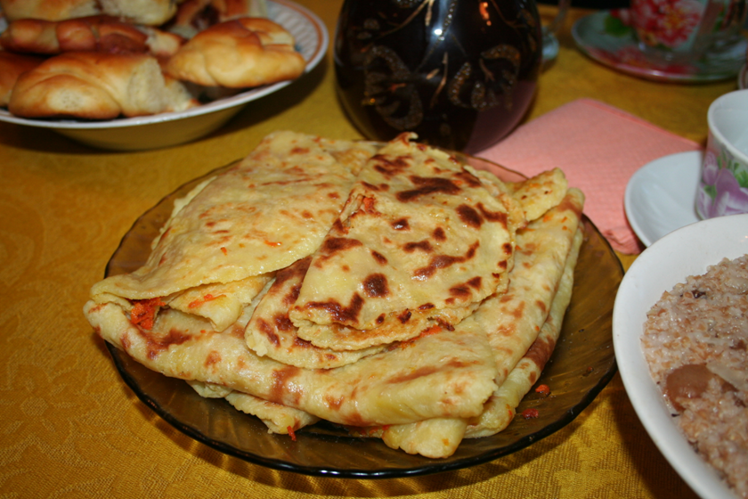
«Сканцы»
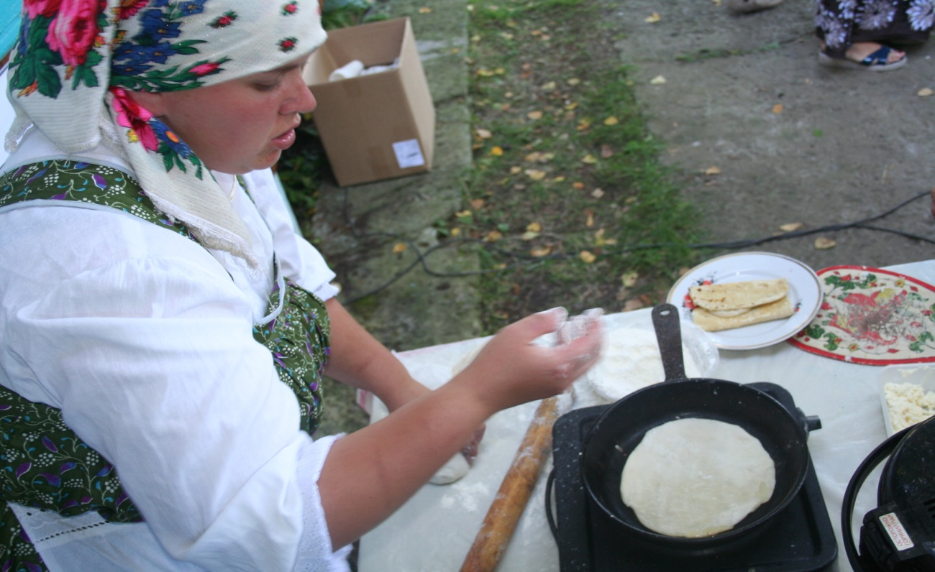
Подъява Татьяна Васильевна

Приложение 6

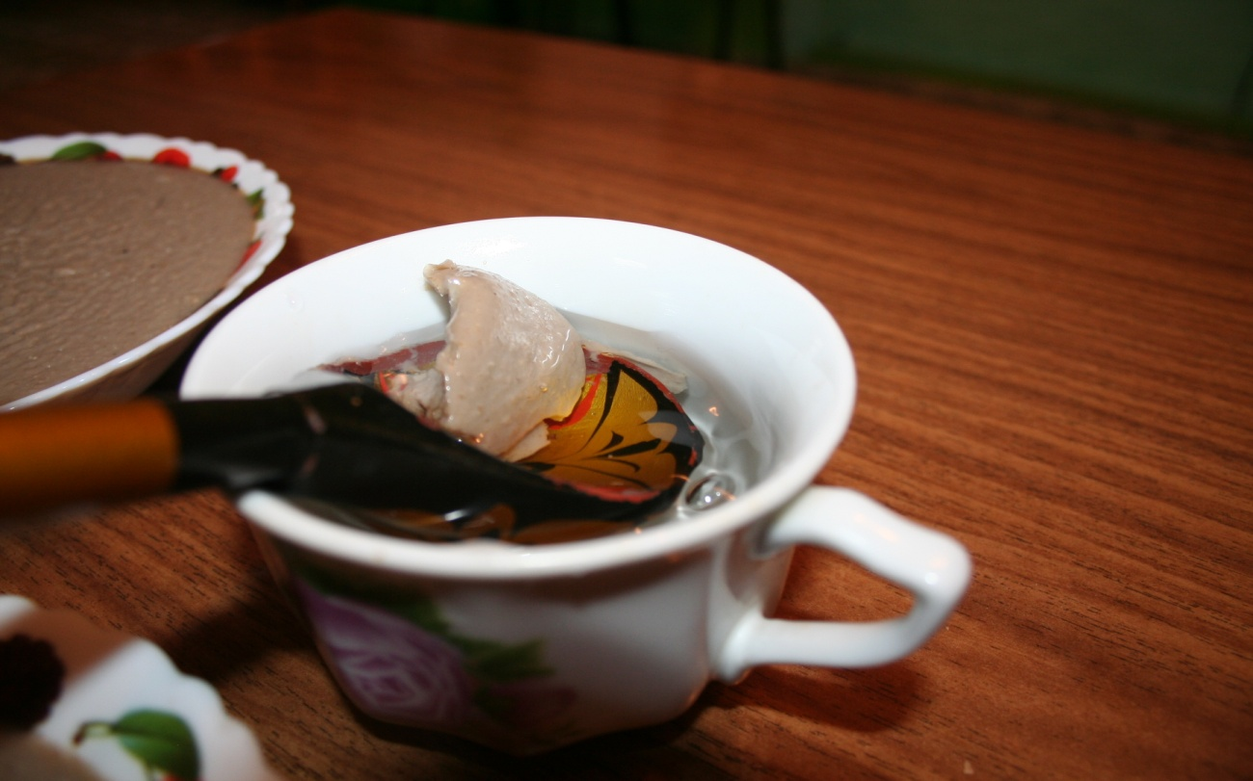
«Овсяной кисель»
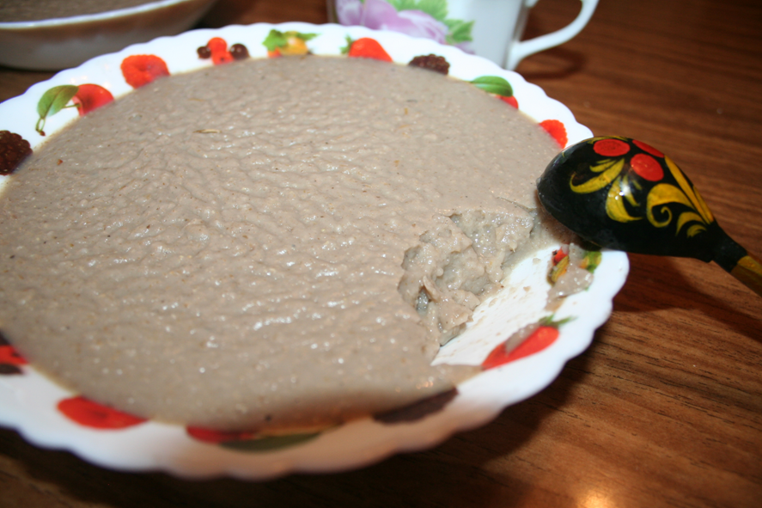

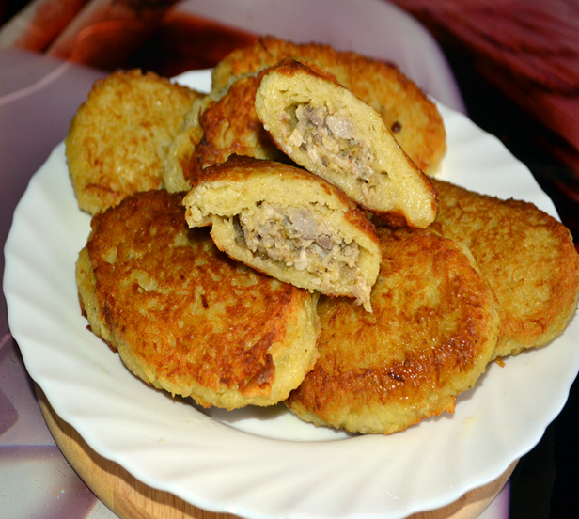
«Колдуны»
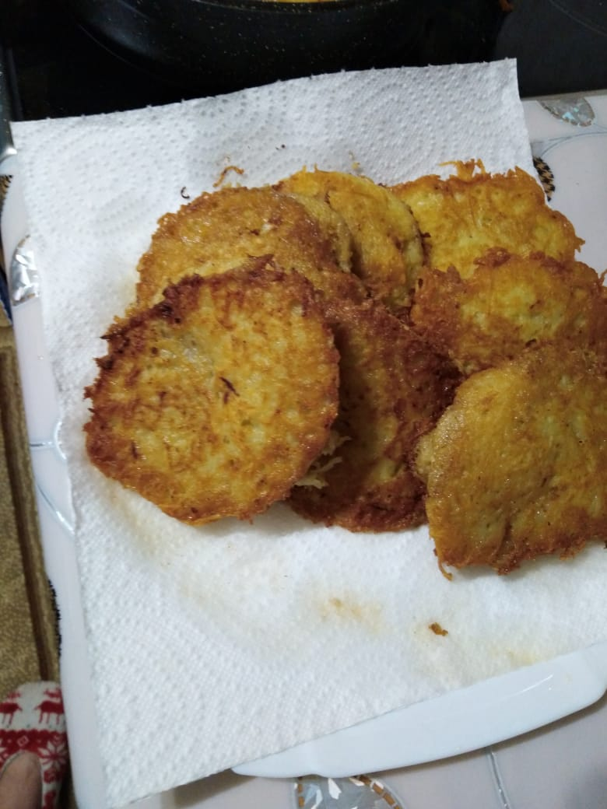
«Драники»

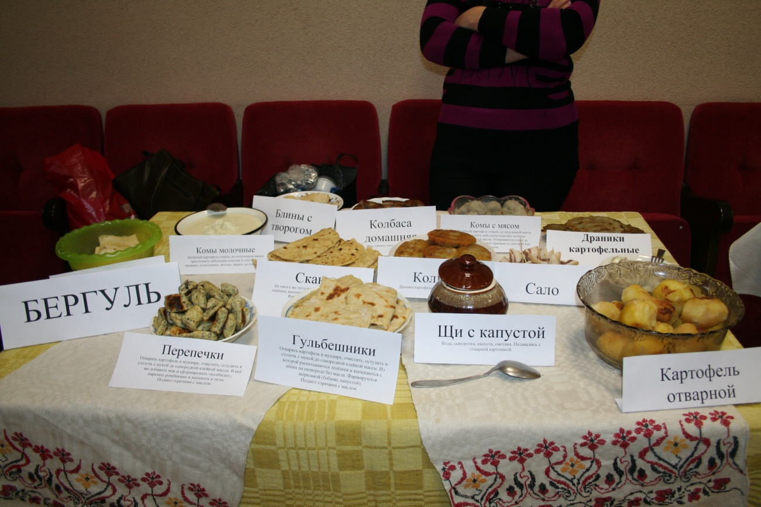

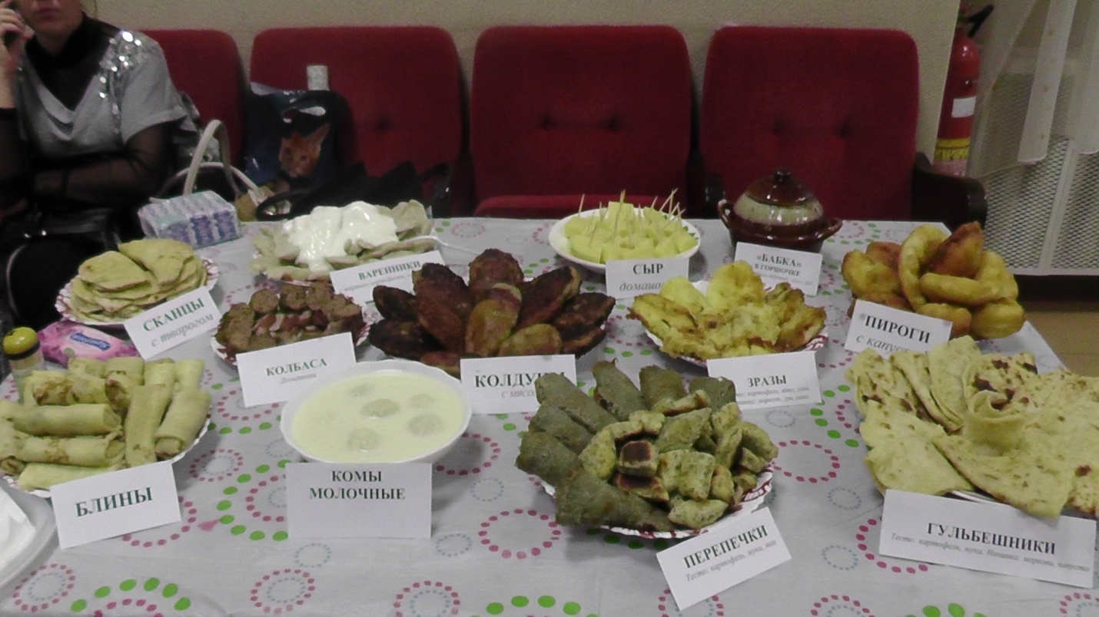

Приложение 7

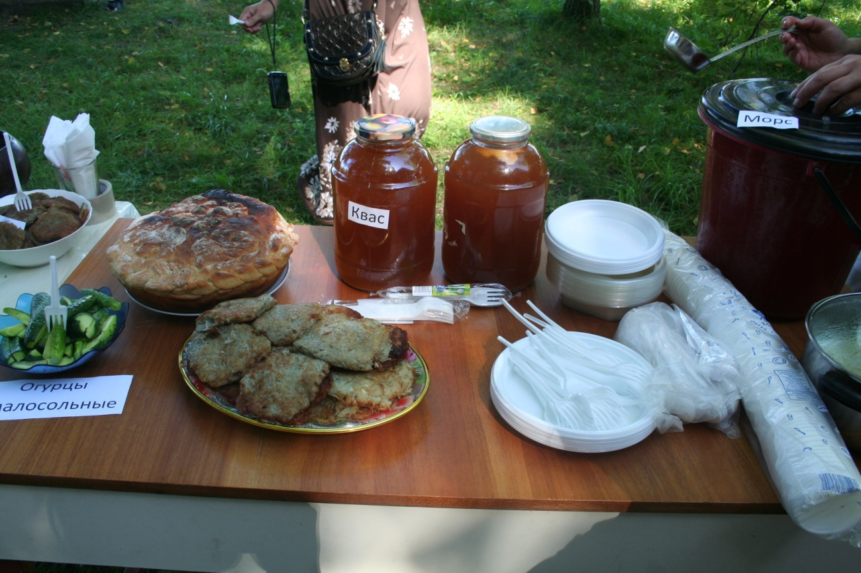
Квас

Приложение 8

Григорьева Соня, 10 лет

Приложение 9

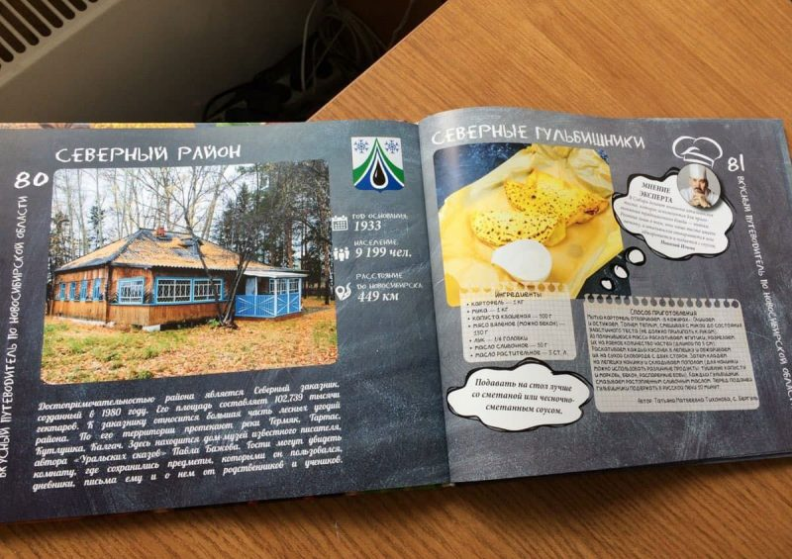

«Вкусный путеводитель по Новосибирской области»

Приложение10

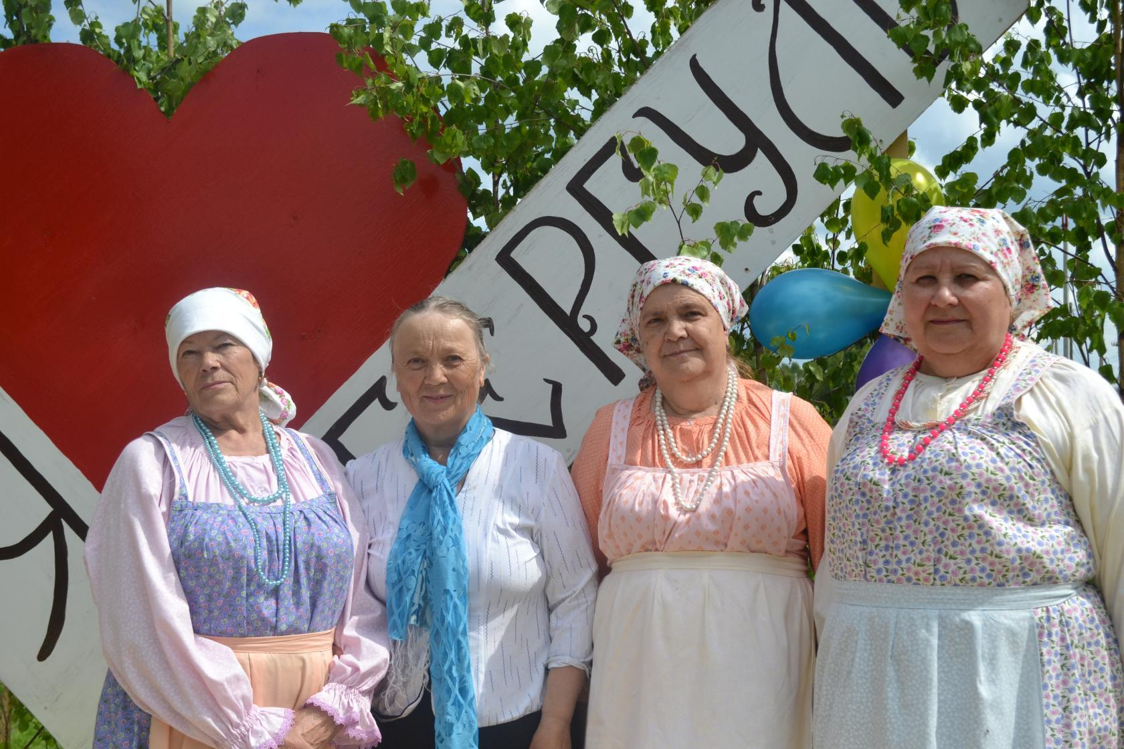
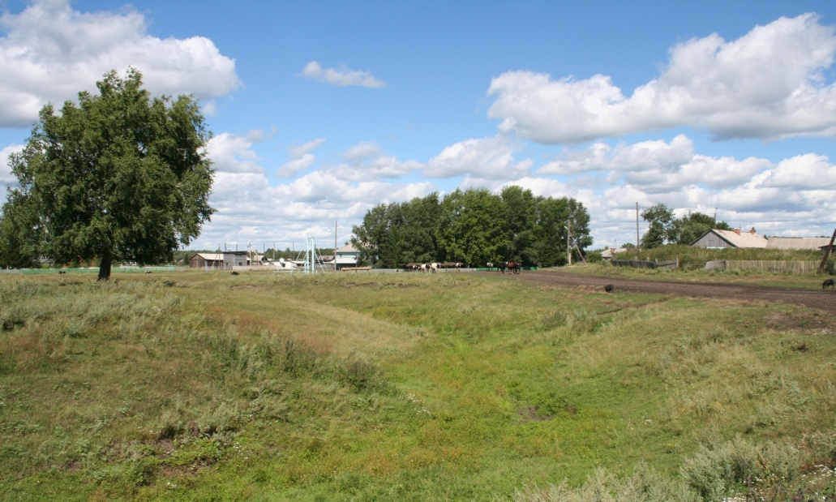
Мать земля-хранительница лада,
Света, зёрен, праздников и плачей,
Все твои напевы и обряды
Я не оброню и не растрачу.
Владимир Лазарев

